Entrega dos primeiros vagões e tritrens marca novo avanço da logística do Projeto Sucuriú
Equipamentos serão utilizados para os transportes de celulose e de madeira
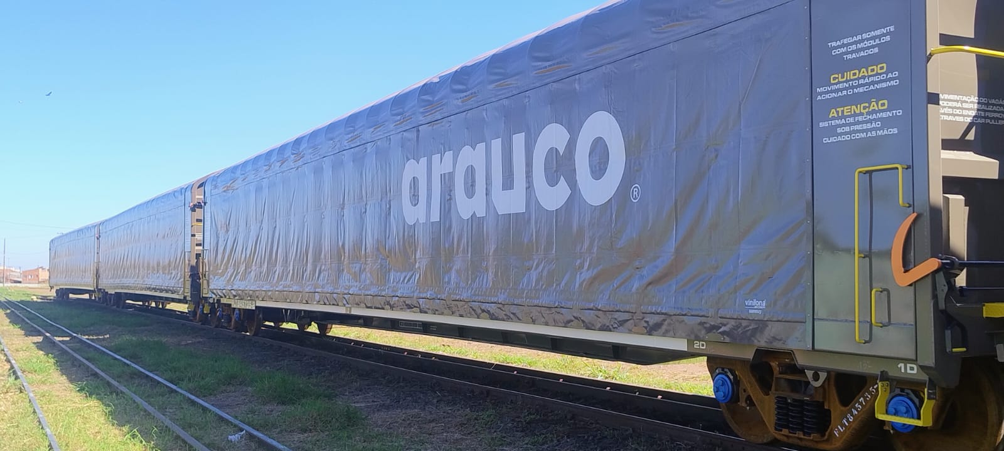
Imagem/crédito: Tiago Aguiar
Agosto de 2026 – A Arauco começou a receber os primeiros vagões e tritrens que vão compor a infraestrutura logística do Projeto Sucuriú. No total, serão 721 vagões, destinados ao transporte de celulose, e 350 conjuntos tritrem, compostos por cavalo mecânico e implementos florestais, que vão operar na movimentação de madeira das áreas de cultivo até a fábrica, em Inocência (MS). A conclusão da entrega dos tritrens está prevista para janeiro de 2027, e a dos vagões, para novembro do mesmo ano.
O diretor de Logística e Suprimentos da Arauco, Alberto Pagano, explica que a definição pelos modelos dos equipamentos adquiridos e das tecnologias disponibilizadas levou em conta a segurança das pessoas, do meio ambiente e do patrimônio da Companhia, além da estabilidade das operações. "Ao optar por vagões e tritrens modernos e customizados para as necessidades da Arauco, nós asseguramos a previsibilidade da movimentação de cargas e ampliamos o potencial de produtividade e sustentabilidade das operações", afirma.
Fabricados pela Randon, os vagões possuem sistema de abertura lateral, que permite o carregamento e o descarregamento por ambos os lados, agilizando a operação, além de lonas com tramas de aço antivandalismo e uma tecnologia que bloqueia 100% da umidade da chuva. Cada vagão tem capacidade bruta total de 130 toneladas e carga líquida de 98 toneladas, e mede 23 metros de comprimento, 3,3 metros de largura e 4,28 metros de altura.
Do total adquirido, aproximadamente 55 conjuntos serão incorporados à frota própria da Arauco, enquanto os demais serão cedidos em regime de comodato às empresas parceiras, que serão responsáveis pela disponibilização dos respectivos cavalos mecânicos.
A frota contará ainda com diferentes configurações de suspensão nos implementos, contemplando sistemas de suspensão pneumática e mecânica, o que permitirá avaliar o desempenho de cada tecnologia nas condições operacionais do transporte florestal.
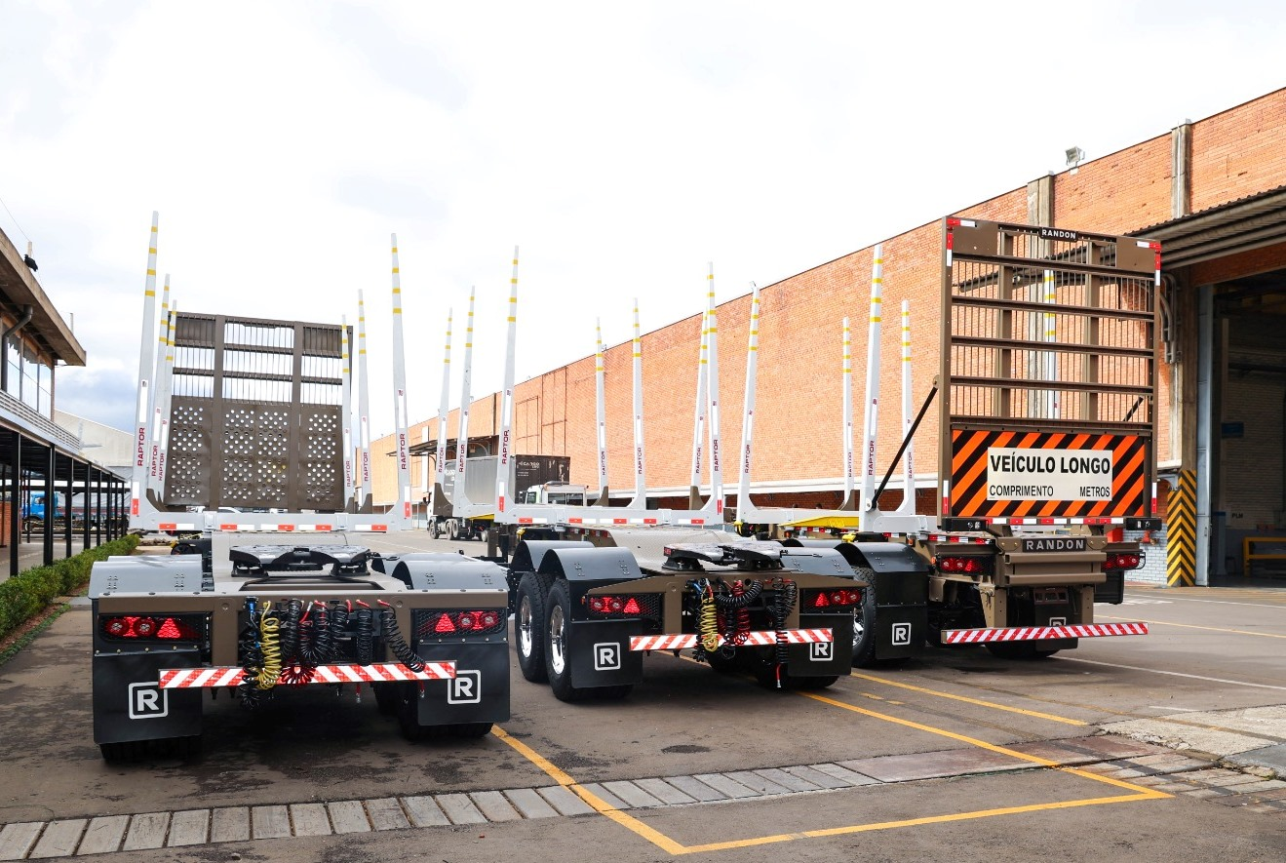
Imagem/crédito: João Carlos Lazzarotto
Rodrigo Sugske Garcia, gerente executivo de Suprimentos da Arauco, ressalta que, além de robustez e grande produtividade, os tritrens foram customizados de acordo para aumentar a segurança dos motoristas e demais usuários da rodovia. "De modo inédito no setor florestal, os caminhões foram adaptados para atender aos requisitos da Arauco de resistência, durabilidade e segurança. E isso é fundamental para o compromisso que temos com o bem-estar das pessoas", afirma o gerente.
Sobre o Projeto Sucuriú
O Projeto Sucuriú marca a entrada da divisão de celulose da Arauco no Brasil. O investimento de US$4.6 bilhões inclui a construção de uma planta com capacidade de produção de 3,5 milhões de toneladas de fibra curta de celulose/ano. Está localizado em uma área de 3.500 hectares, a 50 quilômetros do centro da cidade de Inocência (MS) e ao lado do Rio Sucuriú. A etapa de terraplanagem começou em 2024 e a previsão de entrada em operação é no final de 2027.
Em todas as fases desenvolvimento do Projeto, e de maneira contínua, monitora e respeita a biodiversidade local, identificando espécies de flora e fauna nativas da região, além de fazer o mapeamento das áreas prioritárias para conservação.
Durante as obras, a Arauco vai oferecer capacitação e gerar mais de 14 mil oportunidades de trabalho. Depois do start up, o Projeto Sucuriú empregará cerca de 6 mil pessoas nas unidades Industrial, Florestal e operações de Logística. O propósito é impulsionar o desenvolvimento social e econômico para toda região, fomentando um aumento na geração de renda e na arrecadação de impostos, além de contribuir para atrair investimentos.
Sobre a Arauco Brasil
No país desde 2002, a Arauco atua nos segmentos Florestal e de Madeiras com o propósito de, a partir da natureza e de fontes renováveis, contribuir com as pessoas e o planeta. Emprega mais de 3000 colaboradores próprios e conta com 5 unidades industriais brasileiras.
As plantas estão distribuídas entre a produção de painéis, em três fábricas localizadas nas cidades de Jaguariaíva (PR), Ponta Grossa (PR) e Montenegro (RS); painéis e molduras, na planta localizada em Piên (PR); resinas e químicos, na unidade de Araucária (PR) e, em 2027, prepara-se para inaugurar sua primeira fábrica de celulose brasileira em Inocência (MS).
Com atuação orientada por práticas ESG, a Arauco possui certificação FSC® (Forest Stewardship Council®) em suas florestas, que reconhece o manejo ambientalmente responsável, socialmente justo e economicamente viável. Globalmente e no país, opera primando pela gestão responsável da água, a conservação da biodiversidade e a retirada de gás carbônico da atmosfera.

Mais informações à imprensa:
COR COMUNICAÇÃO

São Paulo
Neila Carvalho: neilacarvalho@corcomunica.com.br | +55 (11) 99916-5094
Gleison Rezende: gleisonrezende@corcomunica.com.br | +55 (71) 99733-8883

Mato Grosso do Sul
Evelise Couto: evelisecouto@corcomunica.com.br | +55 (67) 9260-0352
Gabrielli Pinha: gabriellipinha@corcomunica.com.br | +55 (18) 99669-3445

